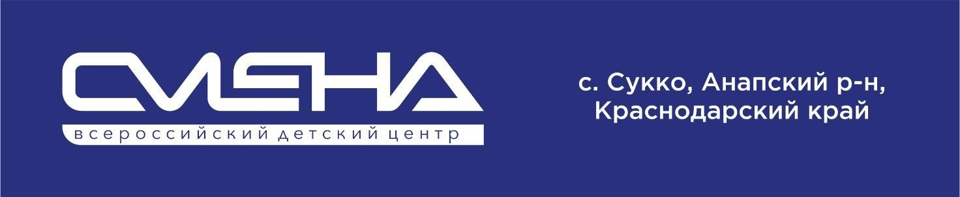

ПРЕСС-РЕЛИЗ
26.01.2023 г.
В «Смене» пройдет первый финальный этап регионального фестиваля научно-технического творчества «ТехноКлюч»

Во Всероссийском детском центре «Смена» с 27 по 29 января состоится первый финальный этап VII регионального Фестиваля научно-технического творчества и проектных работ школьников «ТехноКлюч». В очном формате примут участие 100 ребят из Краснодарского края в возрасте от 7 до 17 лет.

С 27 по 29 января на базе Центра профессионального мастерства «Парк Будущего» в «Смене» пройдет первый финальный этап VII регионального Фестиваля научно-технического творчества и проектных работ школьников «ТехноКлюч». Фестиваль объединит команды школьников в возрасте от 7 до 17 лет и их научных руководителей. В «Смене» встретятся команды из Краснодара, Горячего Ключа и Новокубанска. Школьники города Сочи, станицы Динской и обучающиеся Образовательного центра «Сириус» принимают участие в первом финальном этапе фестиваля в дистанционном формате.
В «Смене» школьники из Краснодарского края посетят лаборатории профмастерства «Парка Будущего», примут участие в мастер-классах, технических соревновательных турнирах по робототехнике, 3D-моделированию и программированию, представят свои проекты экспертам фестиваля. Дети получат рекомендации, профессиональную помощь наставников и консультационную поддержку по доработке и дальнейшему продвижению своих своих идей и открытий, узнают, как подать заявку на всероссийские конкурсы.
«Мы всегда рады видеть в «Смене» юных новаторов, представляющих интеллектуальный потенциал своих регионов. Фестиваль «ТехноКлюч» объединяет ребят, для которых личное развитие сопряжено с созданием технологичных решений на благо успешного будущего нашей страны. Опыт, который ребята получат на краевом фестивале, поможет им достойно презентовать себя на федеральном и международном уровнях, наметить успешный старт в сфере инженерных профессий», — отметил директор ВДЦ «Смена» Игорь Журавлев.
Финальные этапы регионального фестиваля будут проходить в течение всего года. Самые активные участники получат возможность представить свой проект на всероссийских конкурсах «Ш.У.СТР.И.К», «ИнтЭРА», «АгроНТИ», «ЭкоПатруль», «Дежурный по планете» программы «ИнноШкольник». Ребята получат шанс найти ментора или финансирование проекта, получить наградную путевку на тематические смены Международного детского центра «Артек» и Всероссийского детского центра «Смена», стать участником Международного военно-технического форума «Армия-2023» и поступить в один из 15 ведущих технологических вузов страны.
Региональный Фестиваль научно-технического творчества и проектных работ школьников «ТехноКлюч» является частью обучающих программ и проектов, реализуемых Центром молодежного инновационного творчества (ЦМИТ г. Горячий Ключ) в Краснодарском крае для школьников, молодежи и студентов. Организаторы Фестиваля: ЦМИТ г.Горячий Ключ, школа ЮНИТ г.Краснодар, Департамент инвестиций и развития малого и среднего предпринимательства Краснодарского края. Соорганизаторы – ЦМИТы г.Курганинск, г.Новокубанск, г.Краснодар, Точки Роста г.Апшеронск, ст.Динская, Президентский лицей «Сириус», Фонд развития дополнительного образования г.Краснодар. Мероприятие реализуется при поддержке Фонда содействия развитию малых форм предприятий в научно-технической сфере.
Фестиваль проводится с целью популяризации научно-технического и инновационного творчества, повышения престижа инженерных и рабочих профессий в молодежной среде, популяризации профессии педагога и наставника, стимулирования интереса детей и молодежи к сфере инноваций и высоких технологий.

ФГБОУ ВДЦ «Смена» – круглогодичный детский центр, расположенный в с. Сукко Анапского района Краснодарского края. Он включает в себя 4 детских образовательных лагеря («Лидер», «Профи», «Арт», «ПрофессиУМ»), на базе которых реализуется более 80 образовательных программ. В течение года в Центре проходит 16 смен, их участниками становятся свыше 16 000 ребят из всех регионов России. Профориентация, развитие soft skills, «умный отдых» детей, формирование успешной жизненной навигации – основные направления работы «Смены». С 2017 года здесь действует единственный в стране Всероссийский учебно-тренировочный центр профессионального мастерства и популяризации рабочих профессий, созданный по поручению Президента РФ. Учредителями ВДЦ «Смена» являются Правительство РФ, Министерство Просвещения РФ. Дополнительную информацию можно получить в пресс-службе ВДЦ «Смена»: +7 (86133) 93 - 520, (доб. 246), press@smena.org. Официальный сайт: смена.дети.

